Der bauliche Brandschutz als Rückgrat der Gebäudesicherheit

Autoren:
Carsten Janiec, M.Sc. – Leiter Produkt- und Vertriebsmanagement Brandschutzsystem, DOYMA GmbH & Co, Oyten
Prof. Dr.-Ing. Eugen Nachtigall – Duale Hochschule Baden-Württemberg, Mosbach

Die Anforderungen an den Brandschutz in Gebäuden sind seit vielen Jahren auf einem risikoadäquat hohen Niveau. Auch die Aufmerksamkeit von Seiten der Bauherren, Baubeteiligten und Behörden für den Brandschutz steigt zunehmend. Trotzdem wird diesen Maßnahmen sowohl in der planerischen als auch in der baulichen Praxis nicht immer das notwendige Maß an Aufmerksamkeit und Sorgfalt zu teil. Insbesondere trifft dies auf den baulichen Brandschutz, dem Rückgrat der Gebäudesicherheit, zu. Infolge dessen kommt es häufig zu Mängeln des fertigen Werks. Vermieden werden können diese Mängel nur, wenn die Planung und spätere Ausführung fachübergreifend durchgeführt werden.

Die Gesamtheit der Brandschutzmaßnahmen ist dafür verantwortlich, dass für Deutschland eine im Vergleich zu anderen technischen Risikoursachen, wie z.B. dem Straßenverkehr, niedrige Zahl an Todesopfern durch Brände pro Jahr zu verzeichnen ist. Die einschlägigen Statistiken weisen in den letzten Jahren eine Zahl von rund 350 Toten pro Jahr in Deutschland mit fallender Tendenz aus. Auch im internationalen Vergleich steht Deutschland mit einer Zahl von 0,5 Toten p.a. auf 100.000 Einwohnern laut einer Metastatistik der CTIF auf einem Niveau mit anderen großen europäischen Staaten.

Ausgangslage

Dennoch ist es das Ziel des Brandschutzes, die Zahl der Toten und Verletzten sowie auch die erheblichen Sach- und Umweltschäden zu minimieren. Um dies zu erreichen werden im deutschen Bauordnungsrecht, insbesondere für die Regelbauten, konkrete Vorgaben zu den notwendigen Brandschutzmaßnahmen gemacht. Damit wird ein normatives Sicherheitsniveau vorgegeben. Dies fügt sich insoweit ein, als dass die Bauordnungen auch allgemeine und brandschutzspezifische Anforderungen an Bauwerke in Form konkreter Schutzziele definieren (§§ 3 Abs. 1, 14 MBO).

Folgt man diesem Ansatz und insbesondere den allgemeinen Anforderung des Bauordnungsrechts, nach denen Gebäude „so anzuordnen, zu errichten, zu ändern und instand zu halten [sind], dass die öffentliche Sicherheit und Ordnung […] nicht gefährdet wird“ (§ 3 Abs. 1 MBO), müssen diese bauordnungsrechtlich vorgegebenen Maßnahmen fachgerecht und vor allem vollständig umgesetzt werden. Gerade die Vollständigkeit im baulichen Brandschutz hat eine große Bedeutung, da z.B. die Aufteilung eines Bauwerks in brandschutztechnische Abschnitte und deren gegenseitige Abschottung durch Unvollständigkeit ad absurdum geführt wird.

Sind die Feuerschutzabschlüsse funktionsfähig, wurden aber z.B. die darüber angeordneten Leitungsdurchführungen nicht ordnungsgemäß abgeschottet, so ist mit einer Brandausbreitung über die Abschnittsgrenzen hinaus zu rechnen. Ebenso kann es z.B. bei nicht ausreichenden Abständen zwischen brandschutzrelevanten Bauteilen zu Problemen kommen. So kann intumeszierendes Material einer Leitungsabschottung, die zu nah an Brandschutzklappen oder Feuerschutzabschlüssen montiert ist, diese durch den entstehenden Quelldruck deformieren und so zu einem Versagen führen. Im Brandfall ist ein Abschluss dann ggf. nicht mehr zu öffnen, sodass die Zugänglichkeit für die Einsatzkräfte nicht mehr gegeben ist und keine wirksamen Löschmaßnahmen durchgeführt werden können.

Die Praxis zeigt für die Planung, den Bau und insbesondere auch die anschließende Nutzungsphase von Bauwerken, dass hier teilweise eklatante Mängel insbesondere im baulichen Brandschutz bestehen. Nicht selten rühren diese von Planungsmängeln her, die in der Bauausführung nicht bemerkt oder sogar verschlimmert werden. Von besonderer Bedeutung sind ebenfalls spätere Änderungen und Ergänzungen bestehender Anlagen und Instandhaltungsmängel. Bei Letzteren ist teilweise festzustellen, dass dieses zumindest teilweise mittelbar schon in der Planungsphase begründet liegen, da z.B. Zugänglichkeiten für die Wartung von Bauteilen und Einrichtungen nicht vorgesehen wurden.

Schutzziele

Die bauordnungsrechtlichen Sicherheitsanforderungen ergeben sich aus den §§ 3 und 14 MBO bzw. den inhaltlich übereinstimmenden Vorschriften der bauörtlich geltenden Landesbauordnungen.

Die allgemeinen Anforderungen des § 3 MBO, dass durch bauliche Anlagen über ihren gesamten Lebenszyklus „die öffentliche Sicherheit und Ordnung, insbesondere Leben, Gesundheit“ nicht gefährdet werden dürfen, wird in § 14 MBO hinsichtlich des Brandschutzes konkretisiert.

Auch hier werden die Anforderungen für den gesamten Lebenszyklus, also von der Planung über den Bau und die Instandhaltung bis zur späteren Änderung aufgestellt.

Von den vier Schutzzielen:
- Verhinderung einer Brandentstehung
- Verhinderung der Brandausbreitung
- Ermöglichen der Rettung von Menschen und Tieren
- Ermöglichen wirksamer Löscharbeiten
können nicht alle gleichermaßen mit Mitteln des baulichen Brandschutzes erreicht werden.

Die Kernaufgabe des baulichen Brandschutzes liegt primär in der Verhinderung der Brandausbreitung. Darüber hinaus unterstützt der bauliche Brandschutz die Sicherstellung geeigneter Rettungswege und ermöglicht wirksame Rettungs- und Löschmaßnahmen.

Bedeutung des baulichen Brandschutzes

Der gebäudebezogene, vorbeugende Brandschutz teilt sich in drei Bereiche, den baulichen, den anlagentechnischen und den betrieblich-organisatorischen Brandschutz auf. Der organisatorische Brandschutz wird dabei teilweise als von Gebäuden und Anlagen losgelöst betrachtet, da dieser Bereich primär mit dem menschlichen Verhalten zu tun hat. Da sich wesentliche Aspekte des organisatorischen Brandschutzes, trotz ihrer verhaltenssteuernden Ausrichtung aber auf Situationen bzw. Anlagen eines konkreten Gebäudes beziehen, besteht auch hier ein unmittelbarer Gebäudebezug. Ohne funktionierenden baulichen und anlagentechnischen Brandschutz ist ein wirksamer organisatorischer Brandschutz nahezu ausgeschlossen.

Die drei vorgenannten Bereiche des Brandschutzes können nur dann jeweils ihre volle Wirkung entfalten und damit das angestrebte Sicherheitsniveau erreichen, wenn sie sinnvoll, d.h. im Sinne eines ganzheitlichen Brandschutzes zusammenwirken.

Ein solches Zusammenwirken setzt allerdings voraus, dass jede der Komponenten für sich genommen sach- und fachgerecht geplant und ausgeführt wird. Hierzu ist eine fachkundige und auch gewerkeübergreifenden Planung notwendig. Durch eine immer umfangreicher werdende technische Gebäudeausrüstung bei gleichzeitig stärkerer Aufgliederung in unterschiedliche Gewerke und Ausführende bzw. Lose kann eine Verlagerung der brandschutzbezogenen Detailplanung auf die Ausführenden bzw. die Baustelle nicht mehr erfolgen. Und dies ist nicht nur auf komplexe Systeme, wie z.B. eine Brandfallsteuerung beschränkt, sondern bereits bei der Planung von Leitungstrassierungen und ihren Abschottungen notwendig.

Da immer mehr Komponenten des baulichen Brandschutzes, nicht nur aufgrund enger werdender Technikbereiche etc. kollidieren, ist eine planerische Vorgabe und eine frühzeitige Abstimmung zwischen den Beteiligten unter Führung der Planer notwendig. Erfolgt diese frühzeitige Klärung nicht, so kommt es zum einen zu einem Wettrennen darum, wer als erstes seine Komponenten installiert. Damit geraten die anderen Gewerke hinsichtlich der einzuhaltenden Abstände entsprechend in den Nachteil, da hier das erste Gewerk Tatsachen schafft. Zum anderen wird hierdurch Tür und Tor für unsachgemäße Bastellösungen eröffnet.

Eine weitere nicht zu unterschätzende Bedeutung des baulichen Brandschutzes folgt daraus, dass im Grundsatz für die Planung anlagentechnischer Brandschutzkomponenten und auch organisatorischer Maßnahmen von einem funktionierenden baulichen Brandschutz ausgegangen wird. Vielfach zeigt die Praxis aber, dass Feuerschutzabschlüsse, Brandschutzklappen, Abschottungen und sogar raumabschließende Bauteile etc. nicht korrekt ausgeführt werden. In solchen Fällen ist im Brandfall damit zu rechnen, dass eine Brandausbreitung schneller auf als sicher geglaubte Bereiche erfolgt, als das bei fachgerechter Ausführung zu befürchten wäre. Darüber hinaus spielt der funktionierende Brandschutz auch für die Maßnahmen des abwehrenden Brandschutzes eine bedeutsame Rolle. Die Einsatzkräfte müssen sich auf die Tragfähigkeit und den Raumabschluss verlassen können.

Mängel im baulichen Brandschutz können neben der unmittelbaren Bedrohung von Menschenleben dazu führen, dass z.B. eine wirksame Brandbekämpfung erschwert oder sogar unmöglich gemacht wird und es hierdurch zu erheblichen Sachschäden bis hin zu Totalverlusten kommt. Es wird also durch Mängel in der Basis, dem baulichen Brandschutz, die Wirksamkeit der übrigen Bereiche des vorbeugenden aber möglicherweise auch des abwehrenden Brandschutzes negativ beeinflusst.

Bedarf an qualifizierter Fachbauleitung

Neben der Notwendigkeit, dass z.B. zwischen Architekten, TGA-Planern und auch Errichtern von Anlagen die Gestaltung von Technikräumen, Leitungsschächten und sonstigen Leitungstrassierungen abgestimmt und die jeweiligen Planungen aufeinander abgestimmt werden, bedürfen größere Bauvorhaben erfahrungsgemäß auch einer qualifizierte Fachbauleitung.

Eine genau Größe, ab wann diese notwendig ist, lässt sich nicht ohne Weiteres festlegen. Zuweilen wird diese Fachbauleitung bereits heute in Baugenehmigungen vorgeschrieben. Erfahrungsgemäß kommt es aber selbst bei Mehrfamilienhäusern mit mehr als 8 Wohneinheiten häufig schon zu Fragestellungen, die die Hochbauleitung fachlich oder quantitativ nicht mehr vollumfassend und in der gebotenen zeitlichen Kürze klären kann.

Hinzu kommt, dass erfahrungsgemäß die im Bauantragsverfahren eingebundenen Brandschutzplaner nach Erteilung der Baugenehmigung entweder gar nicht mehr oder nur noch zur Fortschreibung der Brandschutzplanung eingebunden sind. Beachtet man zusätzlich, dass ein Brandschutzkonzept schon aufgrund seiner Aufgabenstellung nicht bis auf die Ebene der ausführungsbezogenen Detailplanung auflöst, sind die Ausführenden und auch die Hochbauleitung häufig allein gelassen.

Eine qualifizierte Fachbauleitung Brandschutz kann diese Lücke zwischen dem Brandschutzkonzept und der Bauausführung helfen zu schließen. Neben grundsätzlichen Aufgaben, zu denen auch die Einweisung der einzelnen Gewerke in die für ihren Bereich spezifischen Brandschutzbelange zwingend zählt, gehören auch die Überwachung der Umsetzung zu den Anforderungen eines Fachbauleiters.

So muss ein Fachbauleiter frühzeitig mögliche Kollisionen zwischen Gewerken erkennen und daraus entstehenden Problemen in Zusammenarbeit mit anderen Projektbeteiligten entgegenwirken. Weiterhin muss für den ausschließlichen Einsatz zugelassener und passender Systeme gesorgt und der Umgang mit Abweichungen vom Verwendbarkeitsnachweis überwacht werden.

Die Aufgaben der Fachbauleitung Brandschutz sind vielfältig. Ihr kommt insbesondere eine Schlüsselrolle bezüglich der Sicherstellung eines funktionierenden baulichen Brandschutzes zu. Dazu muss sie allerdings auch ausreichend häufig vor Ort sein, da viele relevante Installationen bereits kurz nach ihrer Ausführung durch Bauteilen oder Verkleidungen verdeckt werden.

Gerade beim Bauen im Bestand kommt einer örtlichen Fachbauleitung große Bedeutung zu. Egal wie umfassend im Vorhinein geplant wurde, können bei Bestandsmaßnahmen nicht alle auftretenden Situationen im Voraus mit hinreichender Sicherheit vorhergesagt werden. Daher ist es gerade in diesen Fällen notwendig, dass die Fachbauleitung hier rechtzeitig richtige Entscheidungen anhand der jeweils konkreten Situation trifft.

Der Ruf nach immer mehr Fachingenieuren auf den Baustellen geht an dieser Stelle aber fehl. Gerade erfahrene Baupraktiker, die eine fundierte Ausbildung im Bereich der Bauhauptgewerke und eine langjährige praktische Erfahrung in der Bauausführung haben, können nach entsprechender Qualifizierung und Einarbeitung gerade die vielen ausführungspraktischen Probleme rechtskonform lösen. Eine Möglichkeit des Rückgriffs auf die verantwortlichen Brandschutzplaner wird hier natürlich vorausgesetzt.

Dokumentation und Instandhaltung

Kennzeichnungs- und Dokumentationspflichten ergeben sich insbesondere aus den Verwendbarkeitsnachweisen der eingesetzten Bauprodukte bzw. -arten. Allerdings ist die Dokumentation außer für die Erfüllung der vorgenannten Anforderungen insbesondere auch für den sicheren und wirtschaftlichen Gebäudebetrieb und spätere Änderungen von erheblicher Bedeutung.

Ohne eine umfassende Dokumentation ist es nicht nur sehr schwer, später zu erkennen, wie und ob eine Bauart richtig ausgeführt wurde. Darüber hinaus kann, bei fehlender Dokumentation, nicht sicher festgestellt werden kann, ob für eine konkrete Situation Bestandsschutz besteht. So kann es z.B. sein, dass eine Leitungsabschottung zwar zum Zeitpunkt ihrer Errichtung korrekt ausgeführt wurde, aber dieser Zeitpunkt sich im Nachhinein nicht mehr genau feststellen lässt. Damit lassen sich auch nicht die bauzeitlichen geltenden Anforderungen feststellen. Hierdurch ist die Inanspruchnahme eines Bestandsschutzes bereits an dieser Stelle ausgeschlossen.

Status quo und notwendige Entwicklung

Gegenwärtig werden eine Detailplanung des Brandschutzes und insbesondere die Maßnahmen des baulichen Brandschutzes in der Praxis häufig vernachlässigt. Dies ist kein Verschulden der Ersteller von Brandschutzkonzepten, da diese Tätigkeit regelmäßig nicht in ihren Aufgabenbereich fällt. Sie definieren nur die Anforderungen an Bauteile und damit das vergleichsweise grobe Skelett des Brandschutzes. Im Grunde ist das von ihnen geschuldete Werk eine funktionale Beschreibung des gebäudebezogenen Brandschutzes für das konkrete Bauwerk.

Vielfach zeigt sich leider, dass im Rahmen der Ausführungsplanung, keine hinreichende Detailierung der konkreten Ausführung des Brandschutzes erfolgt. Diese muss zukünftig sichergestellt werden, um das volle Potenzial des Brandschutzes zu nutzen.

Fraglich ist, ob eine herstellerneutrale Ausschreibung dann noch ohne weiteres möglich ist, da aufgrund der Zulassungsumfänge eine Festlegung auf konkrete Produkte gerade im Hinblick auf die gewerkeübergreifende Planung notwendig ist.

Weiterhin muss ein System der brandschutztechnische Fachbauleitung bzw. Bauüberwachung in Deutschland etabliert werden. Dies gewährleistet, dass die normativen Anforderungen auf einem risikoadäquaten Niveau mit passenden und korrekt ausgeführten brandschutztechnischen Maßnahmen erfüllt werden. Vielleicht kann hier ein Blick in die Schweiz und auf das dort etablierte System der Qualitätssicherung im Brandschutz helfen.

Doyma_01Aufmacher
Curaflam® XS Pro Brandschutzmanschette

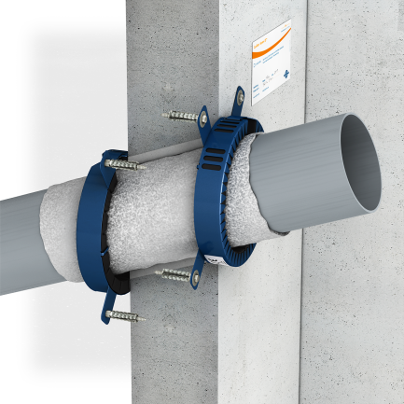
Doyma_02
Brennbares Rohr schräg montiert: Abschottung mit Curaflam® XS Pro

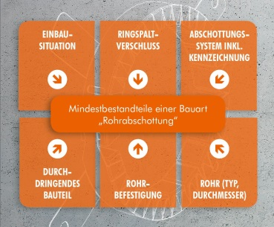
Doyma_03
Bestandteile einer zulassungskonformen Abschottung

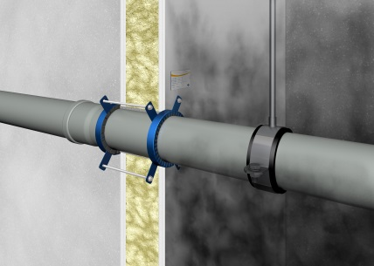
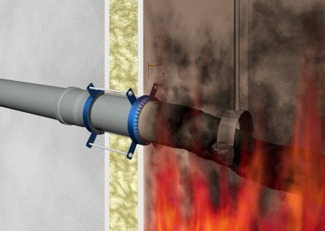
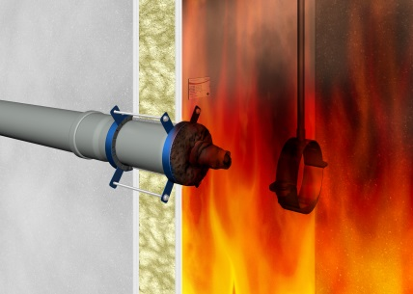
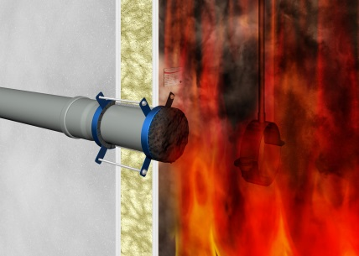
Doyma_04
Funktionsweise der Abschottung bei einer Brandschutzmanschette

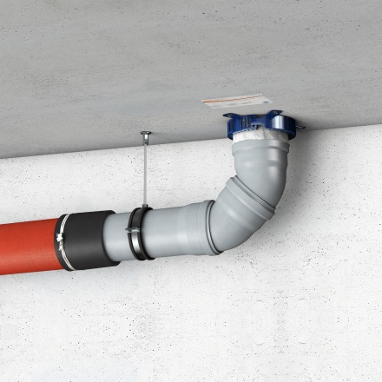
Doyma_05
Curaflam® XS Pro Deckenmontage

DOYMA GmbH & Co:
Die DOYMA GmbH & Co mit Sitz in Oyten konstruiert und fertigt Dichtungssysteme zur Abdichtung von Ver- und Entsorgungsleitungen, die durch Wände und Decken geführt werden sowie Abschottungen für Rohre und Kabel für den vorbeugenden baulichen Brandschutz.

DOYMA beschäftigt ca. 200 Mitarbeiter und ist DIN EN ISO 9001 zertifiziert. Über 30 Jahre Erfahrung, Service und marktgerechte Produkte begründen den exzellenten Ruf.

DOYMA GmbH & Co

Dichtungssysteme

Brandschutzsysteme

Industriestraße 43 - 57

28876 Oyten

Telefon: 04207-9166-0

Mail: info@doyma.de

Internet: www.doyma.de

Statistisches Bundesamt, GENESIS Online, Tabelle 23211-0001 – Abgerufen 03.11.2019, 17:45.
Center of Fire Statistics CTIF, 2018, No. 23, Tabelle 7; www.ctif.org.
Siehe hierzu ausführlich: Michael Juch, Praxishandbuch Fachbauleitung Brandschutz, Köln 2018.
Zu den Leistungsbereichen siehe: AHO-Fachkommission „Brandschutz“, Nr. 17, Leistungen für den Brandschutz, 3. Auflage, Berlin 2015.

